Техническое задание по модификации конфигурации 1с Управление нашей фирмой.

Компания оказывает услуги населению. Оператор принимает звонки и в случае, если клиент делает заказ, то оператор вносит его как «Заказ покупателя».
В заказе покупателя необходимо заполнить контрагента (имя, контакты, источник привлечения)
В самом заказе требуется вместо поля «Отгрузка» сделать поле дата и время заказа, при нажатии на которое будет открываться календарь, и оператор будет выбирать время записи оттуда, нажав на удобное время, оно должно автоматически занестись в заказ покупателя. Следом выбрать бригаду (бригады называются по наименованию календаря) в поле заказа.
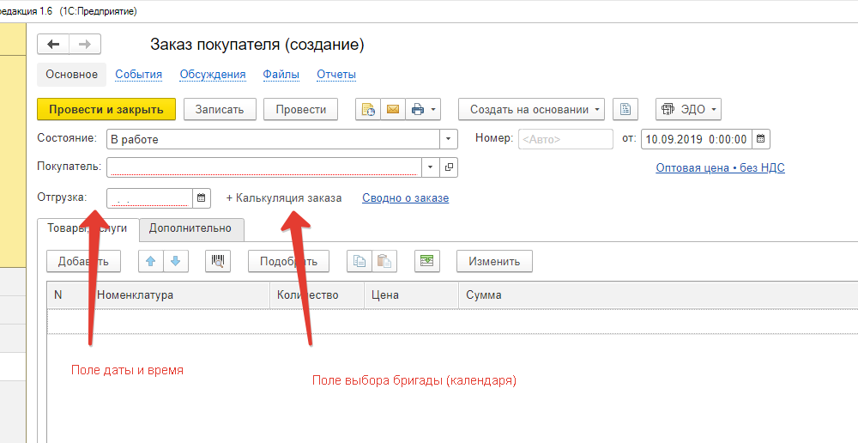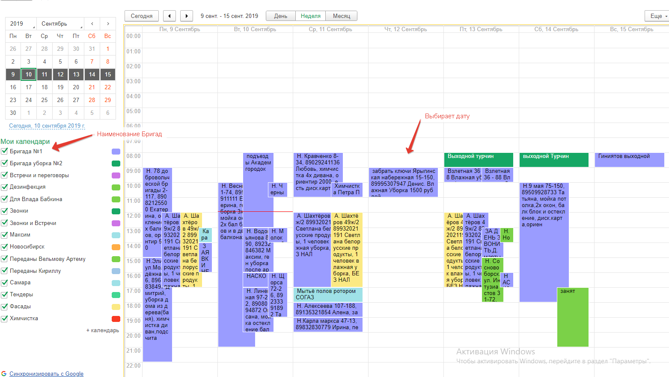
Далее оператор вносит перечень работ необходимых к выполнению.
Затем в разделе «дополнительно» необходимо дополнительно внести Адрес: Что бы из классификатора подгружался, но с возможностью свободного ввода и контактные данные (если контакты отличаются от звонящего), а если совпадают, то установить «галочку» «контакты совпадают с заказчиком»
Далее все изменения сохраняются.

В итоге должен получиться заказ покупателя со всеми полями, а в соответствующий календарь занестись мероприятие на соответствующее время, в котором будет записана следующая информация: Адрес, контактные данные (имя, телефон), выбранная номенклатура (перечень через запятую) и подгруженный комментарий из заказа.
Если оператор потом производит изменения в заказе (дата, время, наименование работ, бригады и т.д.), то все изменения должны отобразиться в календаре.

Затем бригадир приезжает на объект, вносит необходимые изменения в заказ (если это требуется) и далее после выполнения заказа:
- Печатает клиенту «заказ покупателя»;
- Далее создает на основании заказа «Акт выполненных работ», в который необходимо добавить заработную плату персоналу, который ее выполнял: ФИО сотрудника (подгружать из ранее заполненных), начислено, штраф, оценка (1-10), а также поле «моментальные затраты», с комментарием обязательным, при заполнении которого, будет создаваться списание из кассы на эту сумму, с уже заполненным комментарием и ссылкой на номер заказа.
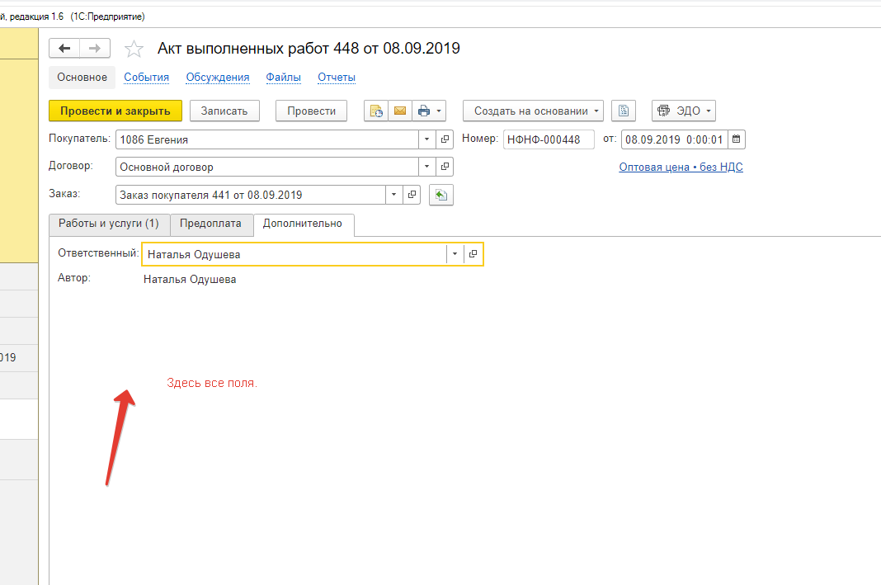
Ну и соответственно, что бы была возможность делать отчетную таблицу по каждому сотруднику по дням, с его начислениями по заявкам.

